华东师范大学数据科学与工程学院实验报告

课程名称：计算机网络与编程 | 年级：21级 | 上机实践成绩：
指导教师：张召 | 姓名：杨茜雅 | 学号：10215501435
上机实践名称：Lab14 |  | 上机实践日期：2023.6.9
上机实践编号：14 | 组号： | 上机实践时间：2023.6.9

- 实验目的
·快速简单了解IP协议，特别是IP数据报
·了解IP数据报各字段的含义
·研究IP数据的分片方法
- 实验任务
·使用Wireshark快速了解IP协议
- 使用环境
·Wireshark
- 实验过程
Task 1: 任取一个有IP协议的ICMP数据报并根据该报文分析IP协议的报文格式（正确标注每一个部分），请将实验结果附在实验报告中。

IP报文格式：
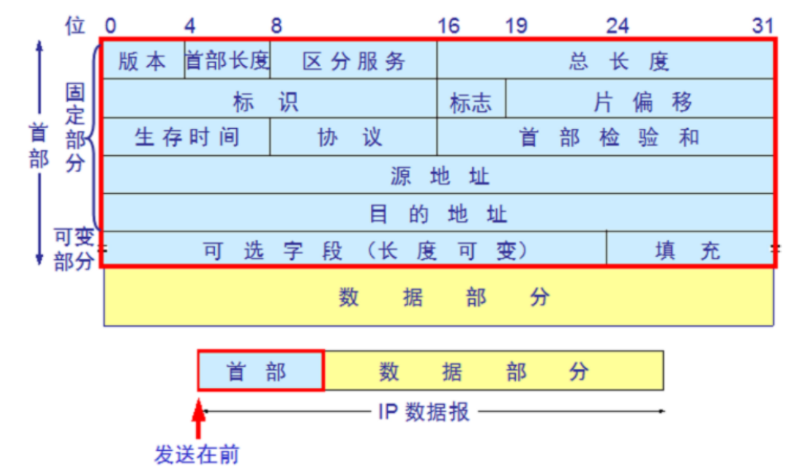
启动wireshark，使用ping指令生成IP数据包 ping -l 3005 www.ecnu.edu.cn
此处可以看出，我们指定ping包的大小为3005Byte，从图片中可以看出默认次数为4次。
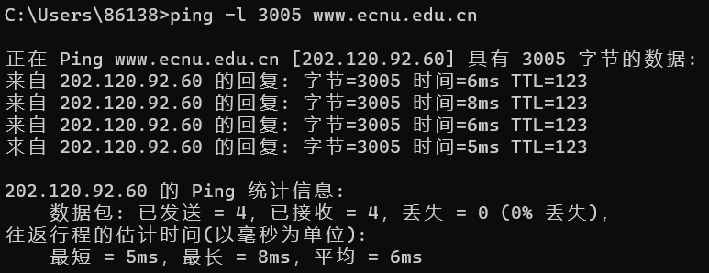
四次：
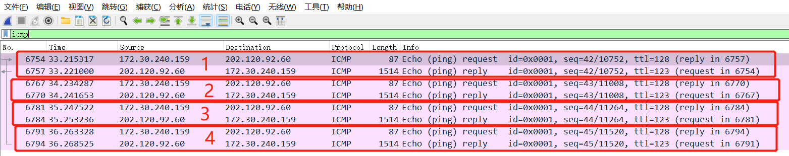
什么是ICMP？ICMP与IP的关系
网际控制报文协议；作为IP数据包的数据，加上首部，组成IP数据包，能更有效地转发IP数据包和提高交付成功机会。
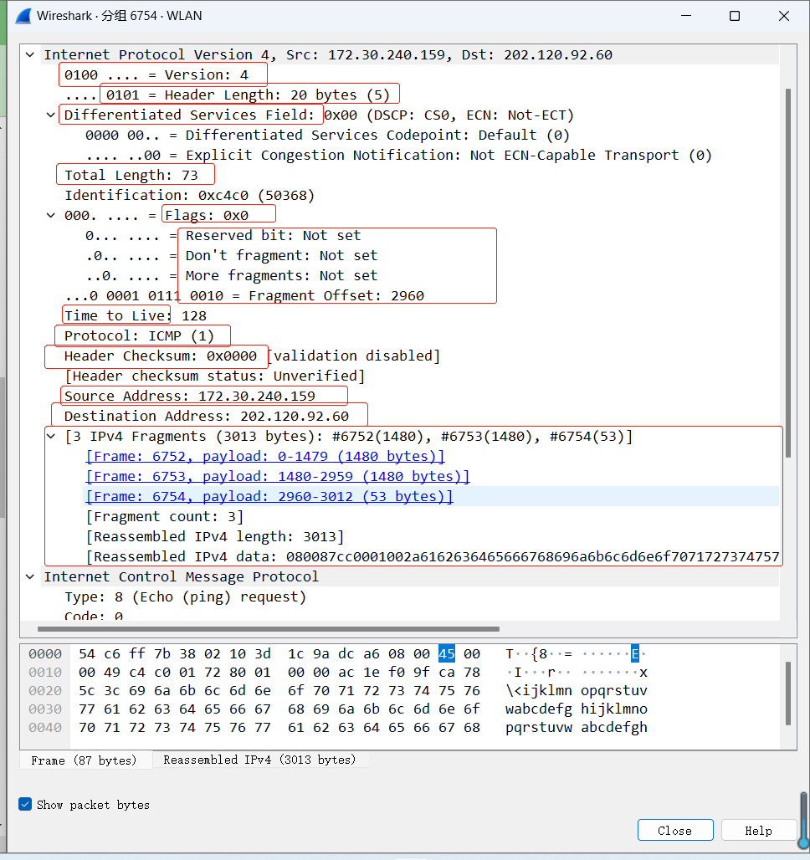
可以看到各个字段的值：
版本号（Version）：4, 说明是IPv4,ip报文中，版本占了4位，用来表示该协议采用的是那一个版本的ip，相同版本的ip才能进行通信。
首部长度（Header Length）：20 bytes
区分拂去（Differentiated Services Field）: 0x00(DSCP:CS0,ECN Not-ECT)
数据报长度（Total Length）：73 bytes
标识（Identification）：0xc4c0（50368）
R位（Reserved bit）：Not set
DF位（Don't Fragment）：Not set，表示该数据报不会再分片
MF位（More Fragment）：Not set，表示该数据报是大数据报的最后一个分片
片偏移（Fragment offset）： 2960,该字段指出较长的分组在分片后某片在原分组中的相对位置
生存时间（Time to live）：128, 记为 TTL (Time To Live)数据报在网络中可通过的路由器数的最大值。
协议（Protocol）：ICMP, 该字段指出此数据报携带的数据使用何种协议以便目的主机的 IP 层将数据部分上交给哪个处理过程。
首部校验和（Header Checksum）：0x0000, 该字段只检验数据报的首部不检验数据部分。
源IP地址：172.30.240.159
目的IP地址：202.120.92.60
在IP数据报后面还给出了具体分片情况，和数据报给出的信息相吻合（如第三个分片长53字节，数据报长度长73字节，刚好是加上头部20字节的长度）
综上可知：我们抓到的这个包是某个原始数据包的最后一个分片，该原始数据报被分成3个片

Task 2: 对截获的报文进行分析，将属于同一个ICMP请求报文的分片找出来，并分析其字节长度特点（如，每个分片的大小，片偏移等），请将实验结果附在实验报告中。
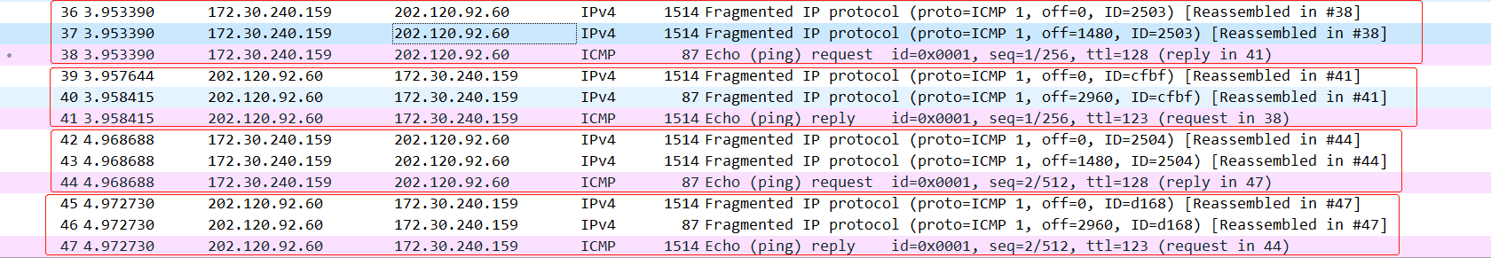
我们分析第一个请求报文的三个分片，组号分别是36、37、38
组号36对应的是第一个分片：
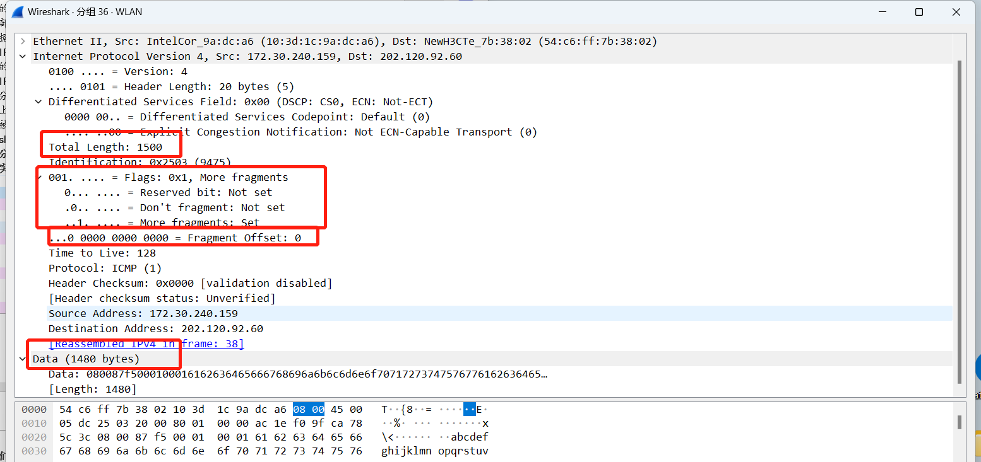
第一个分片长1480字节，加上头部20字节的长度就是数据报的Total Length：1500，片偏移Fragment Offset为0,More fragment：Set，Flags被置为1说明还有别的分片。

组号37对应的是第二个分片:
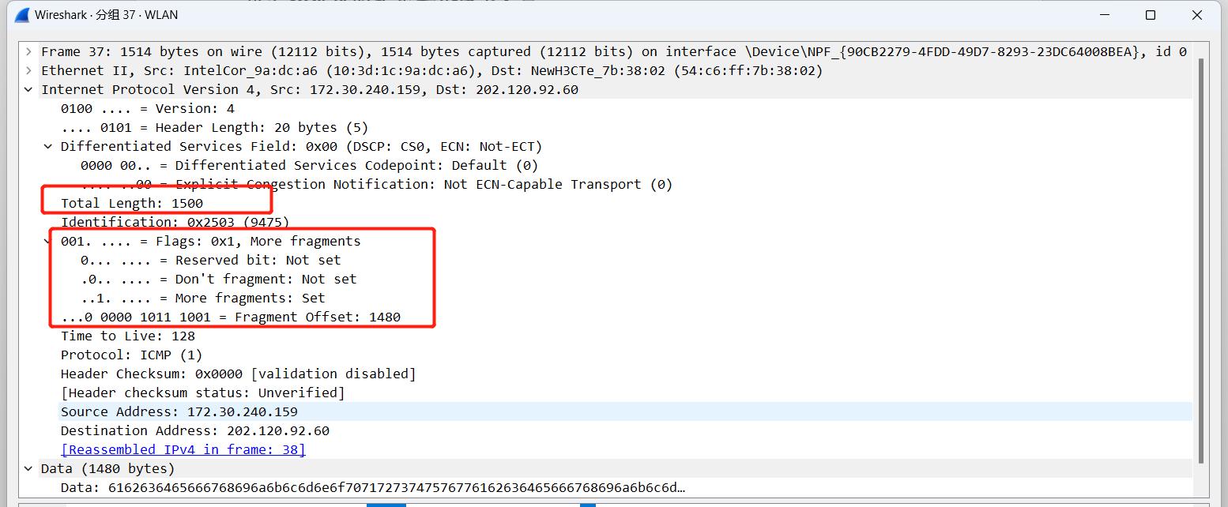
第二个分片长1480字节，加上头部20字节的长度就是数据报的Total Length：1500，片偏移Fragment Offset为1480,其实就是第一个分片的长度，More fragment：Set，Flags被置为1说明还有别的分片。
组号38对应的是第三个分片：
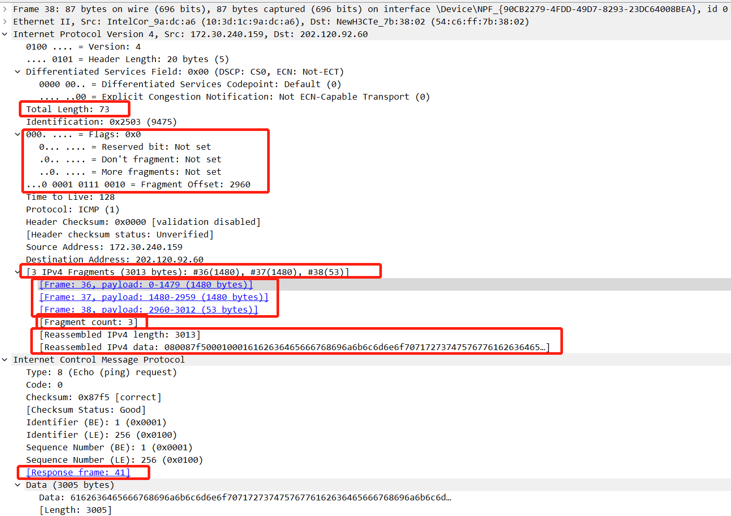
第三个分片长53字节，加上头部20字节的长度就是数据报的Total Length：73
片偏移Fragment Offset为2960,其实就是第一个分片和第二个分片长度的总和，More fragment：Not Set，Flags被置为0说明没有别的分片了，该分片是最后一个。
还可以看出属于同一个ICMP请求报文的分片Frame分别是36、37、38，Fragment count为3,总体长度是1480+1480+53=3013，该请求报文的reply为Frame 41。

- 总结
本次实验我了解了IP协议相关的知识，尤其是IP数据报，学会动手抓取IP报文并且分析该报文中各个字段的含义。研究了IP数据的分片方法并且抓取了属于同一个ICMP请求报文的分片进行分析。

